Преобразователи напряжение-частота
На базе преобразователей напряжение-частота (ПНЧ) могут быть построены интегрирующие АЦП, обеспечивающие относительно высокую точность преобразования при низкой стоимости. Существует несколько видов ПНЧ. Наибольшее применение нашли ПНЧ с заданной длительностью выходного импульса. Структурная схема такого ПНЧ приведена на рис. 17. По этой схеме построена ИМС VFC-32 (отечественный аналог - 1108ПП1).
Работает ПНЧ следующим образом. Под действием положительного входного сигнала U_{вх} напряжение U_{и} на выходе интегратора И уменьшается. При этом ключ S разомкнут. Когда напряжение U_{и} уменьшится до нуля, компаратор К переключается, запуская тем самым одновибратор. Одновибратор формирует импульс стабильной длительности Т_{и}, который управляет ключем. Последовательность этих импульсов является выходным сигналом ПНЧ. Ключ замыкается и ток I_{оп} в течение Т_{и} поступает на вход интегратора, вызывая увеличение выходного напряжения интегратора. Далее описанный процесс снова повторяется.
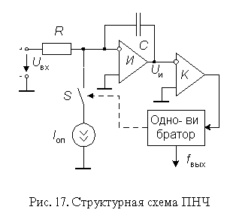
Импульсы тока I_{оп} уравновешивают ток, вызываемый входным напряжением U_{вх}. В установившемся режиме
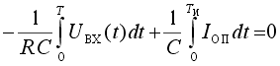
Отсюда следует
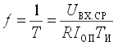 | (14)
где U_{вх.ср} - среднее значение входного напряжения за период Т. Выражение (14) показывает, что точность преобразования определяется точностью установки опорного тока I_{оп}, точностью выдержки длительности импульса одновибратора Ти, а также точностью резистора R. Емкость конденсатора интегратора не оказывает влияния на частоту ПНЧ.
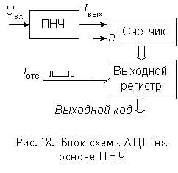
Таким образом, по существу ПНЧ преобразует входное напряжение в унитарный код. Для его преобразования в двоичный позиционный можно использовать счетчик. Схема интегрирующего АЦП на базе ПНЧ приведена на рис. 18. Двоичный счетчик подсчитывает число импульсов, поступивших от ПНЧ за период Т_{отсч}=1/f_{отсч}, задаваемый отсчетными импульсами, которыми содержимое счетчика заносится в выходной регистр-защелку. Вслед за этим происходит обнуление счетчика. Число импульсов n, подсчитанных счетчиком за время Т_{отсч},
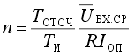
Здесь U_{вх.ср} - среднее значение входного напряжения за весь период Т_{отсч}.
Можно заметно повысить точность ПНЧ, если вместо одновибратора включить тактируемый импульсами стабильной частоты D-триггер. Несложно убедиться (см. рис. 16), что в этом случае ПНЧ превращается в однобитный сигма-дельта модулятор.

